- Découvre dans ta lecture : un homme Homère
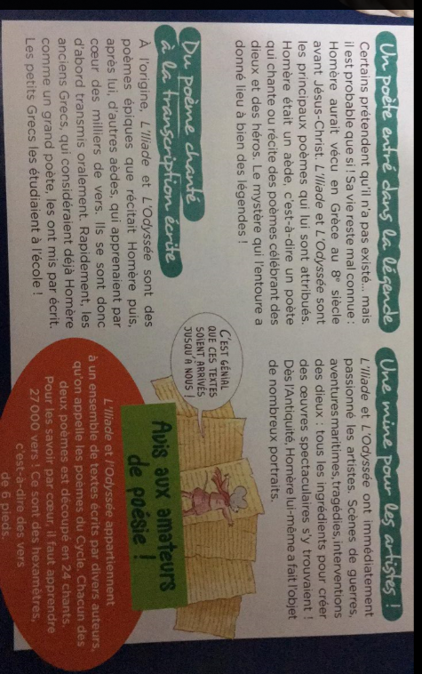
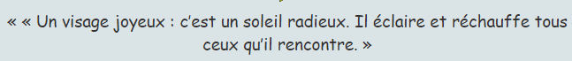
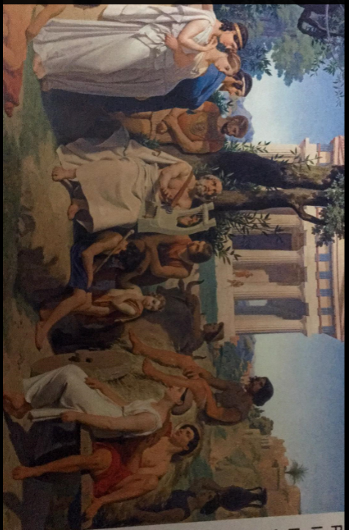
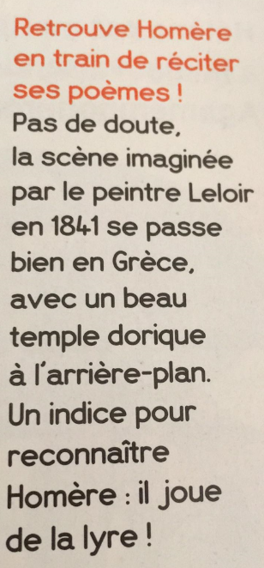

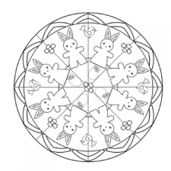

- On se détend, je vous laisse une vidéo pour bouger un peu , à visionner avec un adulte.

https://youtu.be/Yt0wuk_bOXI C'est l'été : les enfants se dépensent

- Révisons les tables de multiplication
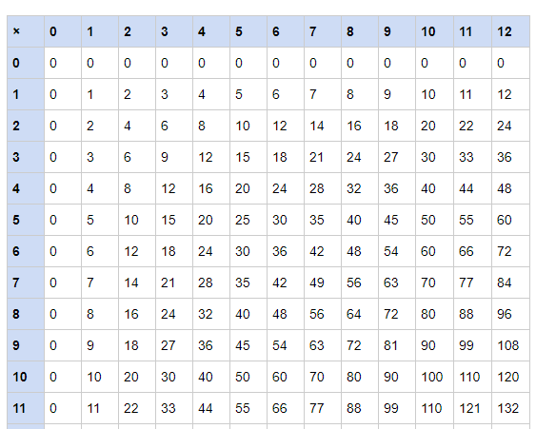

CE2 A

- Aide Razafi à trouver des œufs sans passer par le même chemin ni le croiser, à toi de jouer !
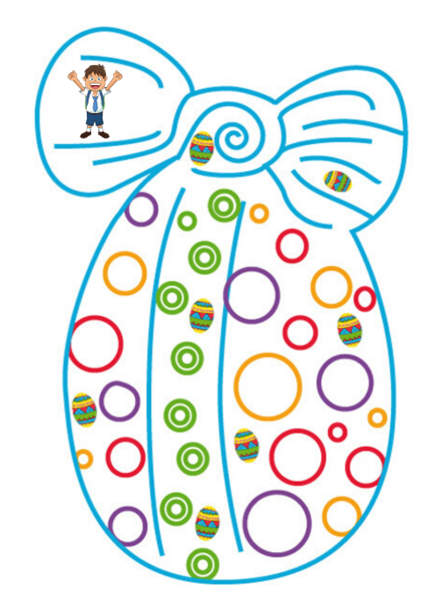

Dans le bus, Toto est assis à côté d'une vieille dame. Enrhumé, il n'arrête pas de renifler. Agacée, la vieille dame finit par lui dire :
- Dis-moi, tu n'as pas de mouchoir ?
- Si, mais je ne le prête pas !

CE2 A

- On va s’amuser à faire des papillons en papier , tu peux t’aider d’ un frère ou d’un parent .
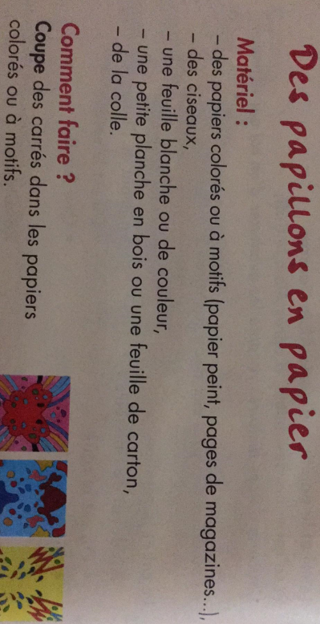

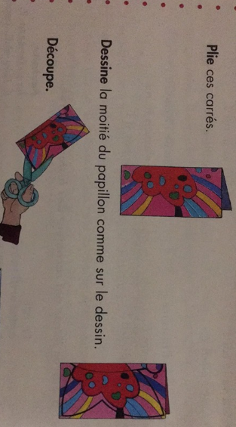

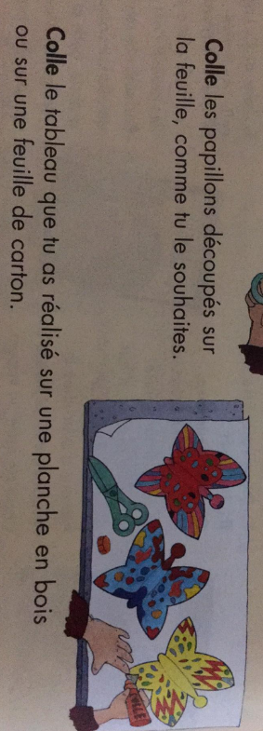

CE2 A

